贝加莱在意大利开设自动化学院
国际层面上的广泛培训机会
贝加莱投资了又一家培训和专业发展中心，它拥有先进的设施和设备。贝加莱的首要任务之一是向其客户，合作伙伴和员工提供有针对性的培训及持续专业发展机会。自动化学院可以提供最理想的环境。“自动化学院将致力于推动在自动化技术领域内的培训，”贝加莱意大利公司总经理Luca Galluzzi在开幕式上说道。“出色的产品质量和持续的技术开发对于我们保持在自动化领域的领导地位必不可少。”
培训出类拔萃
贝加莱在全球68个国家提供一流的培训服务。自动化学院的课程以模块化研讨会的形式安排，并且始终保留各自本地的语言。超过100名培训师会在客户研讨会上分享他们高水平的专业知识。理论知识唯有通过实际练习才能得到强化。
自动化学院提供超过100个培训室。培训研讨会可以帮助学员发展他们创建高效解决方案所需的工具和技能以应对今天的自动化挑战。自动化领域需要基于先进技术的成熟而创新的解决方案，这使训练有素的员工成为了公司竞争优势的重要组成部分。这就是为什么贝加莱为其客户和合作伙伴提供涵盖所有贝加莱产品和解决方案的广泛的培训研讨会的原因。
工程师宿营：获得专业技能
贝加莱对自己员工的培训和专业发展同对其客户和合作伙伴一样重视。年轻的工程师会参加为期4个月的“工程师宿营”，从而了解各个行业的自动化专业知识。该培训为贝加莱全球的每一位工程师提供了统一的技能培训。这样可以确保客户在世界各地获得最佳的支持。
学生从实践中获益
贝加莱在世界各地与当地学校和大学开展了广泛的合作，并支持众多继续教育项目和特定应用的研发工作。这种理论与实践的结合能够激励年轻的自动化学生，工程师和开发人员之间的持续互动。学生在毕业前也获得了运用他们的技术知识的宝贵机会，因此贝加莱成为了连接大学与工作场所之间的桥梁。

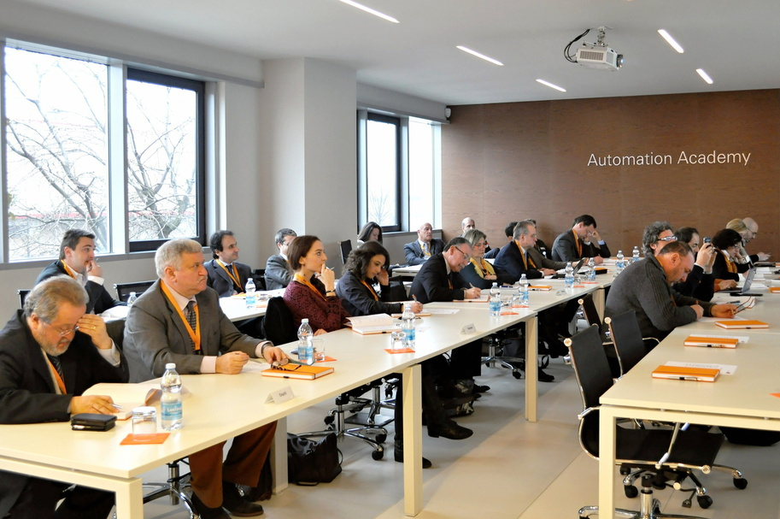
贝加莱在全球68个国家提供一流的培训服务。最新的一个自动化学院已在意大利开设。

关于贝加莱
贝加莱是一家总部位于奥地利并在全球拥有分公司的创新型自动化企业。2017年7月，贝加莱成为ABB集团的机械自动化事业部。作为工业自动化领域的全球领导者，贝加莱将前沿技术与领先工程相结合，为几乎每个行业的客户提供面向机器与工厂自动化、运动控制、HMI和集成安全技术的完整解决方案。借助于OPC UA、POWERLINK、openSAFETY等工业物联网通信标准，以及强大的Automation Studio软件开发平台，贝加莱不断重新定义自动化工程的未来。受简化流程和超出客户预期的承诺驱动，贝加莱始终保持创新精神并处于工业自动化领域的前沿。
获取更多信息，请访问www.br-automation.com。

